附件1
泉州市中小学生校园“微拍”活动推荐作品控制数
单位 | “微视频”  作品数量（个） | “摄影写作”  作品数量（份）
鲤城区 | 5 | 30
丰泽区 | 5 | 30
洛江区 | 5 | 20
泉港区 | 5 | 20
台商区 | 5 | 20
石狮市 | 5 | 30
晋江市 | 10 | 40
南安市 | 10 | 40
惠安县 | 10 | 30
安溪县 | 10 | 40
永春县 | 5 | 20
德化县 | 5 | 20
泉州第一中学 | 5 | 10
泉州第五中学 | 5 | 10
泉州市培元中学 | 10 | 10
泉州外国语中学 | 5 | 10
泉州实验中学 | 5 | 10
泉州经济技术开发区实验学校 | 2 | 10
华侨大学附属中学 | 2 | 5
泉州华侨职校 | 5 | 10
泉州市财贸干校 | 5 | 10
泉州市实验小学 |  | 20
泉州师范学院附属小学 |  | 20
泉州市晋光小学 |  | 20
泉州市第二实验小学 |  | 20
泉州市第三实验小学 |  | 20
泉州市特殊教育学校 |  | 10

附件2
泉州市中小学生校园“微拍”作品汇总表

单位名称： （公章） 填报日前：
序号 | 参赛项目 | 组别 | 县（市、区）或市直学校 | 学校/年级 | 作品名称 | 作者 | 指导教师 | 联系电话
1

附件3
泉州市中小学生校园“微拍”作品报送方法说明

步骤一、作者注册帐号
作者访问“微拍”活动作品送审平台
（网址：http://www.qzxtnet.com:88/wp.aspx），点击“注册新用户”进行注册（图1），每个作品须创建一个独立帐号，并按要求填报有关作者信息。（图2）点击“注册”进行作品帐号注册并自动登录。其中，所在学校不在“学校”选项列表中，请选择“其他”并自行输入；用户名和密码必须由字母和数字组成。

图1
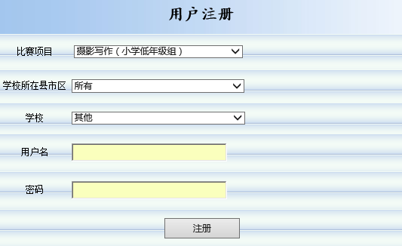
图2

步骤二、作品信息登记
作者登录作品送审平台（图3），点击“信息登记”（图4），输入作品名称、作者信息、指导教师信息等。
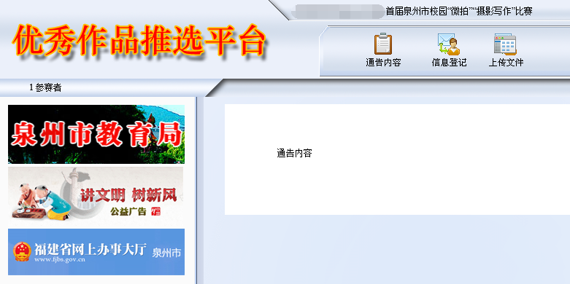
图3
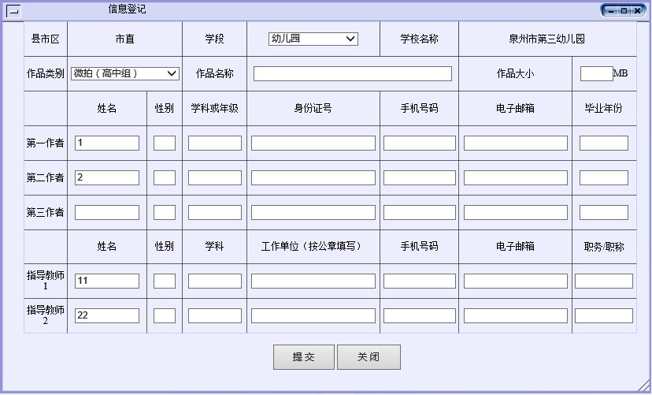
图4

步骤三、上传作品文件
在作品送审平台上传系统中，点击“上传文件”进入上传界面（图5）。
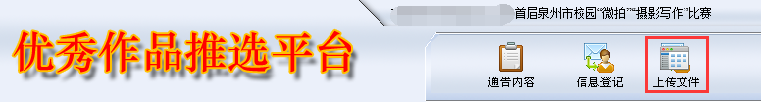
图5

1.上传“摄影写作”作品：（图6）
（1）上传报名表文件（附件5）。
（2）上传“摄影写作”主评文件（将拍摄照片与说明文字以图文并茂的Word文档形式编辑）。
（3）上传作品展示文件压缩包（包括拍摄照片的原图和说明文字的文本格式的文档）。
（4）填写作品简介
（5）上传完毕，提交即可。（安装说明可以不必填写）
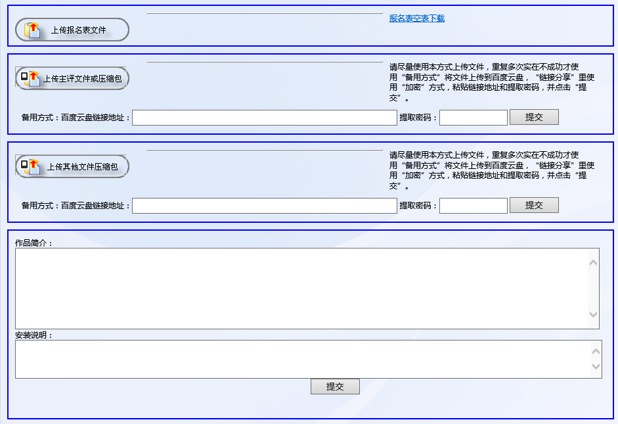
图6

2.上传“微视频”作品：（图7）
（1）上传报名表文件（附件4）。
（2）上传主评文件。（“微视频”主评文件要求采用H.264/AVC编码的MP4视频文件，文件大小不超过200MB）
（3）填写作品简介。
（4）上传完毕，提交即可。（安装说明可以不必填写）
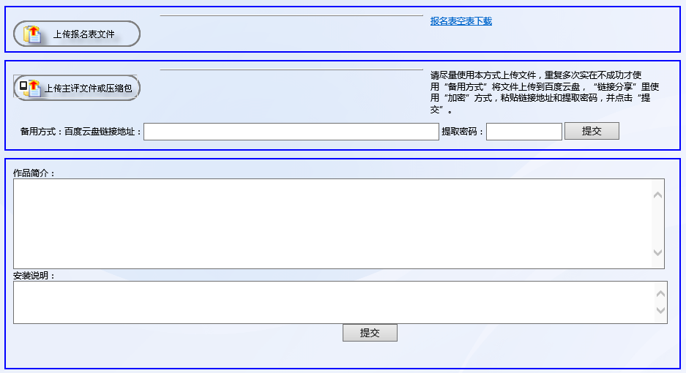
图7

作品上传技术咨询电话：0595—22389502（工作时段）

附件4
泉州市校园“微拍”——“微视频”作品申报表
初中组□ 高中组□
学校 |  | 年级
主创人员 | (人数不超过3人)
指导老师
指导教师电话 |  | 联系邮箱
作者电话 |  | 作品时长
作品名称
作  品  内  容  简  介 | （不超过300字）

附件5
泉州市校园“微拍”——“摄影写作”作品申报表
小学高年级组□ 初中组□ 高中组□
学校 |  | 年级
主创人员 | (人数不超过2人)
指导老师
指导教师电话 |  | 联系邮箱
家长电话 |  | 家长QQ
作品名称
作
品
说
明

